Муниципальное бюджетное общеобразовательное учреждение
«Открытая (сменная) общеобразовательная школа №6»

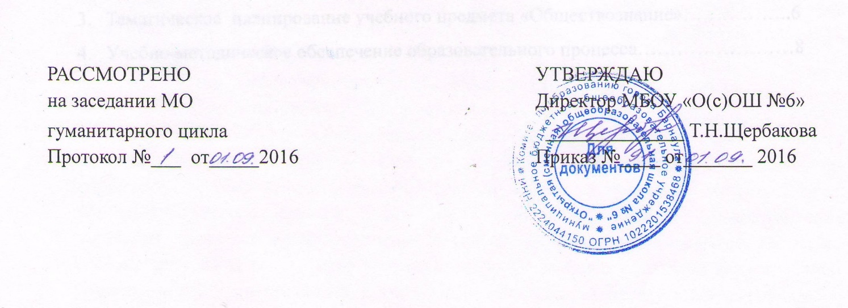

Рабочая программа
учебного предмета
«Искусство»
9 класс
(очно-заочная форма обучения)

Составитель:
Иванова Наталья Николаевна,
учитель искусства

Барнаул 2016

СОДЕРЖАНИЕ

1. Пояснительная записка …………………………………………………..….…... 3
2. Содержание учебного предмета «Искусство»....……………………………..……5
3. Тематическое планирование учебного предмета «Искусство»..……………….…6
4. Учебно-методическое обеспечение образовательного процесса………………....8

1. Пояснительная записка
Рабочая программа учебного предмета «Искусство» для 9 класса составлена на основе Федерального компонента государственного образовательного стандарта (2004), Основной образовательной программы МБОУ «О(с)ОШ №6», программы Г.П. Сергеевой, И.Э. Кашековой, Е.Д. Критской «Искусство. 8-9 классы».
  - Общая характеристика учебного предмета «Искусство»
Изучение учебного предмета «Искусство» вызвано актуальностью интеграции школьного образования в современную культуру и обусловлено необходимостью введения подростка в современное информационное, социокультурное пространство. Содержание учебного предмета обеспечит понимание обучающимися значения искусства в жизни человека и общества, воздействие на его духовный мир, формирование ценностно-нравственных ориентаций.
  - Цель и задачи художественно-эстетического образования на уровне основного общего образования
Цель: развитие опыта эмоционально-ценностного отношения к искусству как социокультурной форме освоения мира, воздействующей на человека и общество.
Задачи:
- способствовать актуализации имеющегося у обучающихся опыта общения с искусством;
- способствовать культурной адаптации школьников в современном информационном пространстве, наполненном разнообразными явлениями массовой культуры;
- формировать целостное представление о роли искусства в культурно-историческом процессе развития человечества;
- способствовать углублению художественно-познавательных интересов и развитию интеллектуальных и творческих способностей подростков;
- воспитывать художественный вкус;
- способствовать приобретению культурно-познавательной, коммуникативной и социально-эстетической компетентности;
- формировать умения и навыки художественного самообразования.
  - Место учебного предмета «Искусство»
Преподавание учебного предмета «Искусство» представляет распределение учебных часов в соответствии с ФК ГОС. Преподавание рассчитано на изучение учебного предмета «Искусство» в 9 классе в объеме 35 часов (1 час в неделю). Планирование преподавания и структура учебного содержания составлены на основе содержания и структуры УМК «Искусство» Г.П. Сергеевой, И.Э. Кашековой, Е.Д. Критской.
Авторская программа рассчитана на 35 часов в 9 классе, а количество часов по учебному плану МБОУ «О(с)ОШ №6» составляет 16 часов, поэтому в рабочей программе для 9 класса 16 часов отводятся на групповые консультации, 19 часов предусмотрены для самостоятельного изучения обучающимися программного материала. Рабочая программа предполагает соотношение освоения обучающимися теоретического материала и практического применения знаний.
  - Требования к уровню подготовки обучающихся 9 класса
Обучение искусству в основной школе должно обеспечить обучающимся возможность:
- представлять значение разнообразных явлений культуры и искусства для формирования духовно-нравственных ориентаций современного человека;
- понимать функции искусства (социально-ориентирующая, практическая, воспитательная, зрелищная, внушающая, предвосхищающая будущее и др.);
- ориентироваться в окружающем культурном пространстве; понимать значимость народного, религиозного, классического искусства в их соотношении с массовой культурой;
- понимать особенности художественного языка разных видов искусства;
- осуществлять самостоятельный поиск и обработку информации в области искусства, используя современные технологии;
- выражать собственные суждения и оценки о произведениях искусства прошлого и настоящего;
- использовать приобретенные знания, практические умения и навыки общения с искусством в учебной деятельности, при организации досуга, творчества, самообразования, при выборе направления своего культурного развития.

2. Содержание учебного предмета «Искусство»

Класс | Объём учебного времени | Разделы программы | Продолжительность изучения раздела в часах
9 | 35 | Раздел 1. Воздействующая сила искусства. | 9 ч.
 |  | Раздел 2. Искусство предвосхищает будущее. | 7 ч.
 |  | Раздел 3. Дар созидания. Практическая функция искусства. | 11 ч.
 |  | Раздел 4. Искусство и открытие мира для себя. | 8 ч.

- Тематическое планирование учебного предмета «Искусство»

9 класс – 16 ч. (1ч./нед., I п/г)
№  урока | Тема урока | Кол-во часов, планиру  емое для изучения на уроке | Кол-во часов, рекомендуемое для самостоя  тельного изучения темы
1 | Выражение общественных идей в художественных образах. Искусство как способ идеологического воздействия на людей. | 1
2 | Способность искусства внушать определённый образ мыслей, стиль жизни, изменять ценностные ориентации. | 1
3 | Композиция и средства эмоциональной выразительности разных искусств. | 1
4-5 | Позитивные и негативные грани внушающей силы искусства. Искусство массовой культуры, его функции. Коммерциализация искусства как неотъемлемая характеристика массовой культуры. |  | 2
6-7 | Синтез искусств в усилении эмоционального воздействия. Композиция и средства эмоциональной выразительности разных искусств. | 1 | 1
8-9 | Массовые и общедоступные искусства (тиражная графика, эстрадная развлекательная музыка и др.). Вкус и мода. Зрелище на службе внушения. |  | 2
10 | Порождающая энергия искусства, пробуждение чувств и сознания, способного к пророчеству. | 1
11 | Миф о Кассандре. Использование иносказания, метафоры в различных видах искусства. |  | 1
12 | Предсказание в искусстве. Художественное мышление в авангарде науки. | 1
13-14 | Научный прогресс и искусство. Предупреждение средствами искусства о социальных опасностях. |  | 2
15-16 | Предсказание сложных коллизий XX – XXI вв. в творчестве художников, композиторов, писателей авангарда. Предвосхищение будущих открытий в современном искусстве. |  | 2
17 | Эстетическое формирование искусством окружающей среды. | 1
18-19 | Архитектура: планировка и строительство городов. | 1 | 1
20-21 | Специфика изображений в полиграфии. |  | 2
22 | Развитие дизайна и его значение в жизни современного общества. | 1
23 | Произведения декоративно-прикладного искусства и дизайна как отражение практических и эстетических потребностей человека. | 1
24 | Музыка в быту. | 1
25-26 | Расширение изобразительных возможностей искусства в фотографии, кино и телевидении. | 1 | 1
27 | Единство стиля в материальной и духовной культуре. | 1
28 | Искусство учить видеть и чувствовать мир по-новому. Творческое воображение на службе науки и искусства – новый взгляд на старые проблемы | 1
29-30 | Мышление научное и художественное. Выдающиеся физики и математики о роли искусства и творческого воображения в развитии науки и техники. |  | 2
31-32 | Вопрос к себе, как первый шаг к творчеству. Красота творческого озарения. Совместная работа двух типов мышления в разных видах искусства. | 1 | 1
33 | Выдающиеся психологи и физиологи о пользе творческой деятельности человека для его физического душевного здоровья. |  | 1
34-35 | Информационное богатство искусства. Современный синтез науки и искусства (синергетика, фрактальная геометрия, бионика и др.) на службе у человека. | 1 | 1
Итого: 35 ч. |  | 16 ч. | 19 ч.

- Учебно-методическое обеспечение образовательного процесса

- Программы общеобразовательных учреждений. Музыка. 1-7 классы. Искусство. 8-9 классы. – М.: Просвещение, 2007
- Сергеева Г.П., Кашекова И.Э., Критская Е.Д. Искусство: 8-9 классы: учебник для общеобразовательных учреждений. – М.: Просвещение, 2009
- Сергеева Г.П., Кашекова И.Э., Критская Е.Д. Уроки искусства. Поурочные разработки. 8-9 классы. – М.: Просвещение, 2009

